ТЕХНИЧЕСКИЙ ОТЧЕТ: РАБОТА С НЕСТРУКТУРИРОВАННЫМИ ДАННЫМИ В СУБД MONGODB (MONGOSH, NOSQL)
НЕДЕЛЯ 3: ЦЕНТР СЕРТИФИКАЦИИ
Дисциплина / Направление: Big Data Analysis
Контекст: Автоматизация отчетности и анализ логов информационной безопасности испытательной лаборатории (Задание 9)

Выполнил:
Студент группы BDA-2407
Тулентай Р.Е. __________________ (подпись)

Введение
В рамках разработки модели испытательной лаборатории (п. 9.5 , 9.6) была спроектирована документоориентированная структура базы данных на базе NoSQL СУБД MongoDB. В сравнении с реляционными системами базами данных, использование форматов BSON и JSON позволяет гибко хранить испытательные досье с динамическими вложенными массивами тест-кейсов.
Ниже приведён последовательный протокол выполнения 7 ключевых манипуляций в интерактивной консоли mongosh, направлнных на выборку, фильтрацию и агрегацию результатов аудита криптографических модулей и компонентов ИБ.
ХОД РАБОТЫ И СЕССИЯ МАНИПУЛЯЦИЙ
Шаг 1. Создание JSON-файла
Ссылаясь на обязательные требования к отчётности испытательной лаборатории (п. 9.6), структура цифрового досье должна быть гибкой и содержать как метаданные аудита, так и массив атомарных логов безопасности.
В итоговом JSON-файле обязательно должны присутствовать следующие логические блоки:
- protocol_id - уникальный текстовый идентификатор протокола испытаний.
- date - дата фиксации результатов контроля.
- metadata - сведения об исполнителе (ФИО студента, академическая группа) и проверяющей организации.
- compliance_framework - массив нормативных документов и стандартов, на соответствие которым проводятся тесты, включая и СТ РК 1073.
- test_cases - вложенный массив из 5 независимых тест-кейсов (TC-01 – TC-05), описывающих проверку компонентов ИБ (аутентификация, маскирование данных, криптоанализ, анализ кода на НДВ и защита от инъекций/DDoS). У каждого тест-кейса должны быть параметры: case_id, component, action, status и числовая метрика времени выполнения execution_time_ms для последующей Big Data агрегации.

Открываем Visual Studio Code, сохраняем файл и озаглавляем его таким образом: audit_protocol.json. Далее, пишем следующий код:
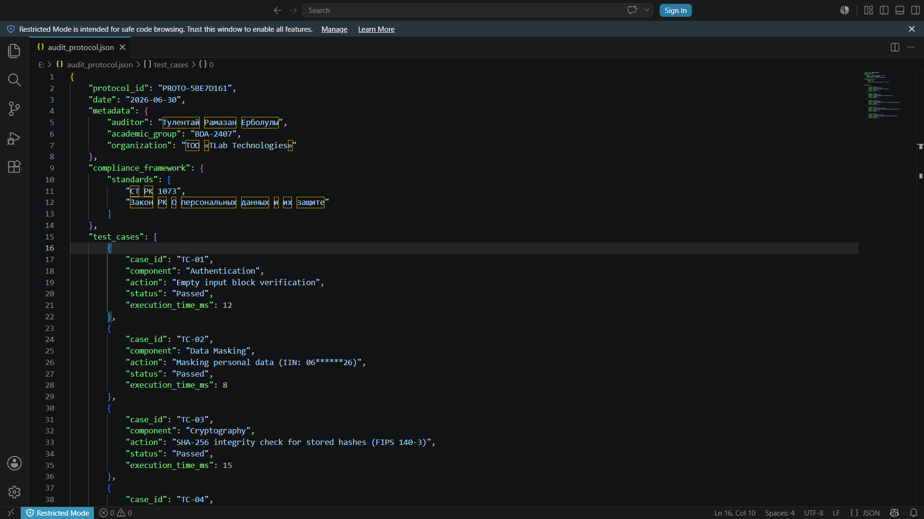
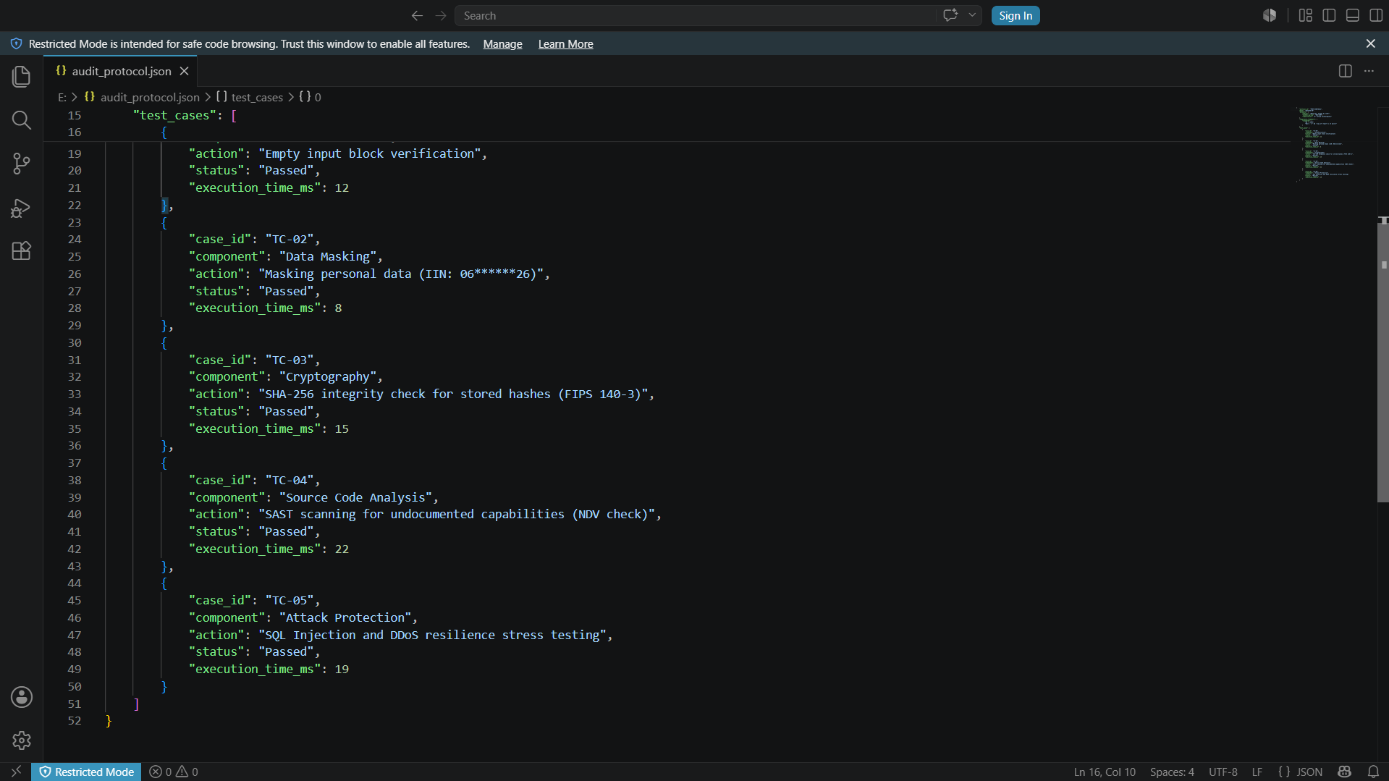

Открываем MongoDB Compass, нажимаем на плюсик, чтобы создать коллекцию.
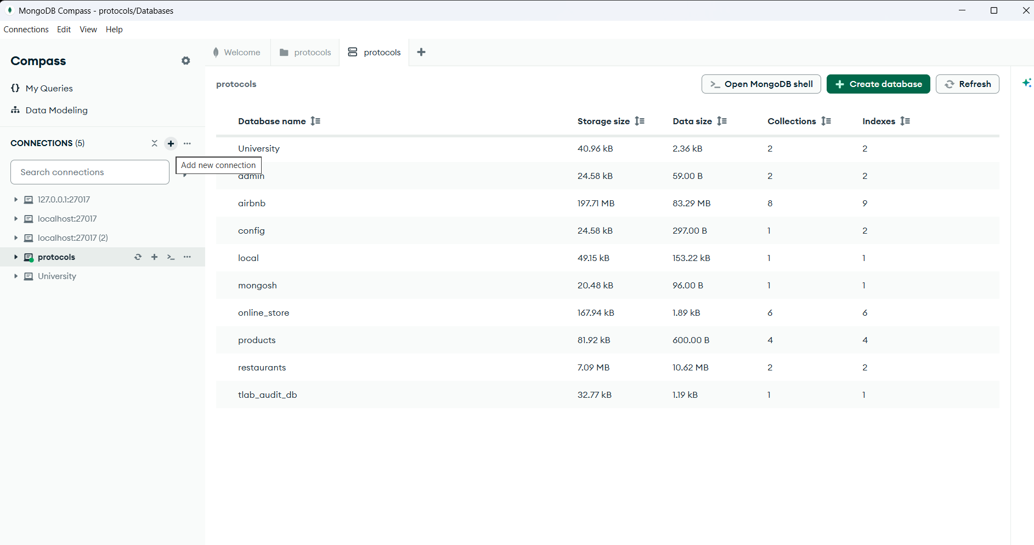
Далее озаглавляем эту самую коллекцию таким образом: protocols, сохраняем и подключаемся к базе данных, нажав на зелёную кнопку: Save & Connect.
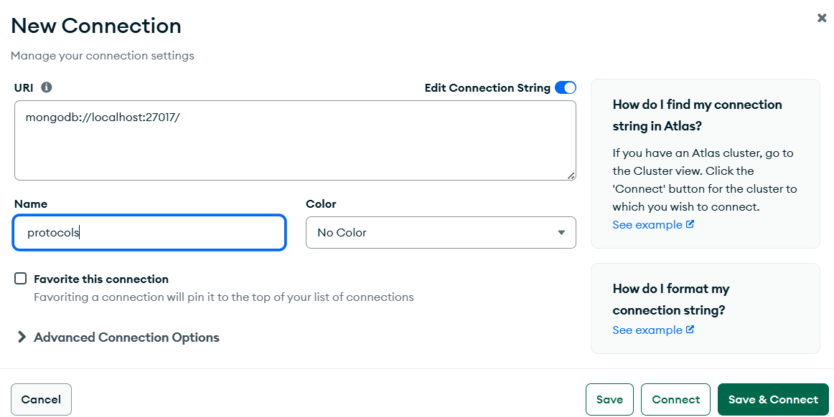

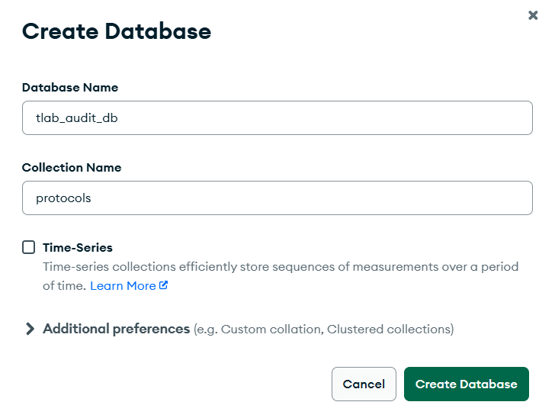
Направляем курсор внутри коллекции, на ещё один плюсик.
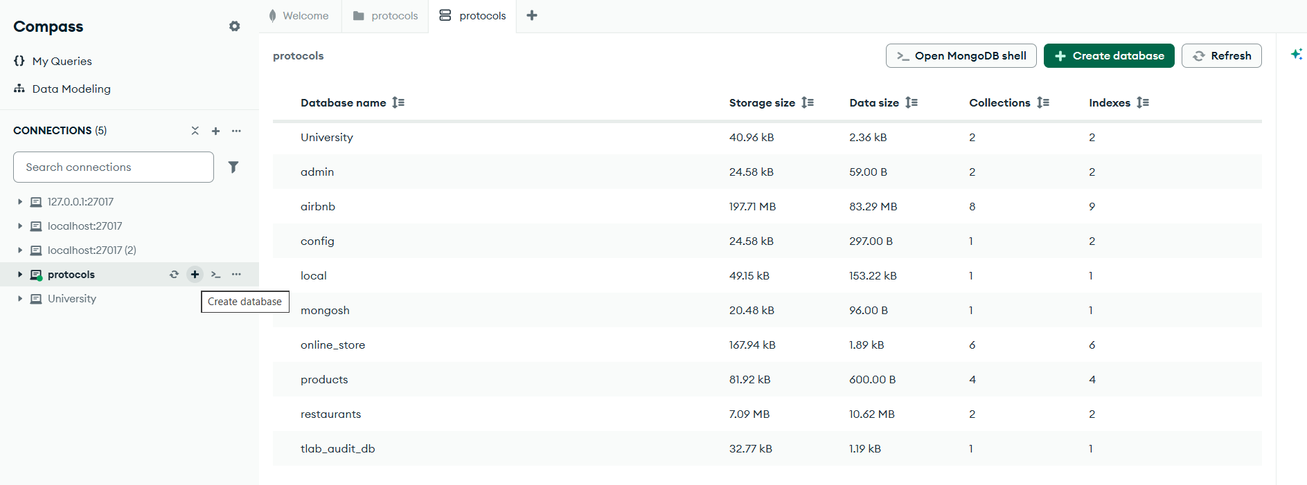
Далее, озаглавляем название базы данных и коллекции таким образом:


Внутри БД tlab_audit_db, нажимаем на плюсик, чтобы создать коллекцию и озаглавляем, как раньше, нажимаем опять на зелёную кнопку Create collection.
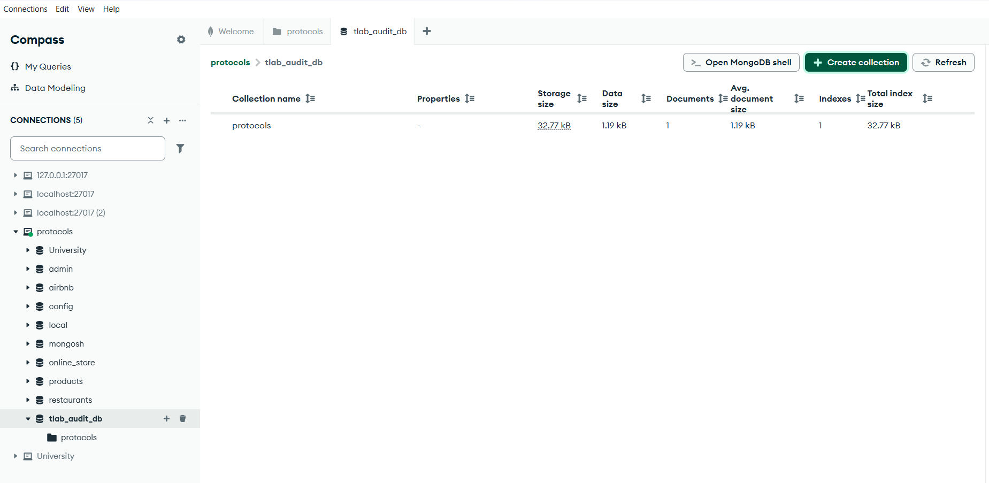
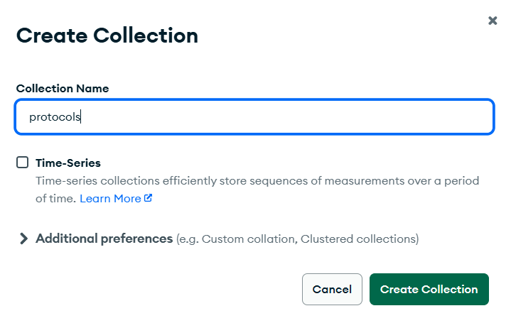

В следующем этапе создания, нажимаем на зелёную кнопку Add Data, нажимаем на первый вариант, чтобы импортировать файлы: Import JSON or CSV file, далее, заходим в диск Е и выбираем созданный в VS Code файл.
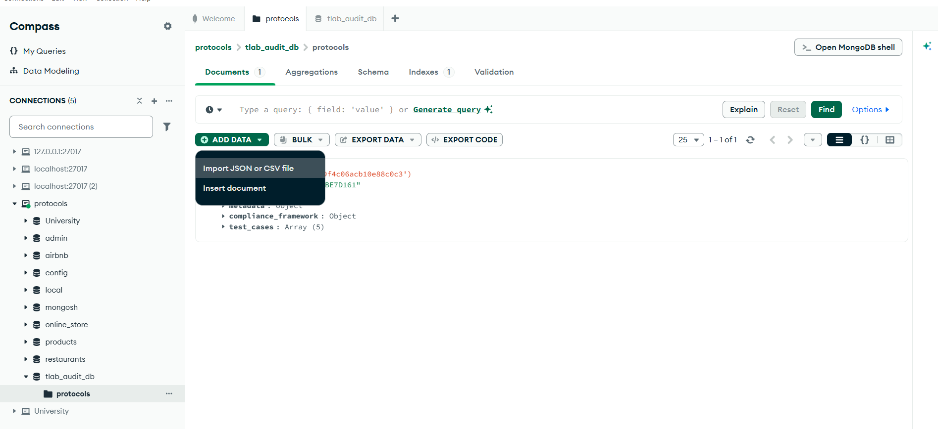
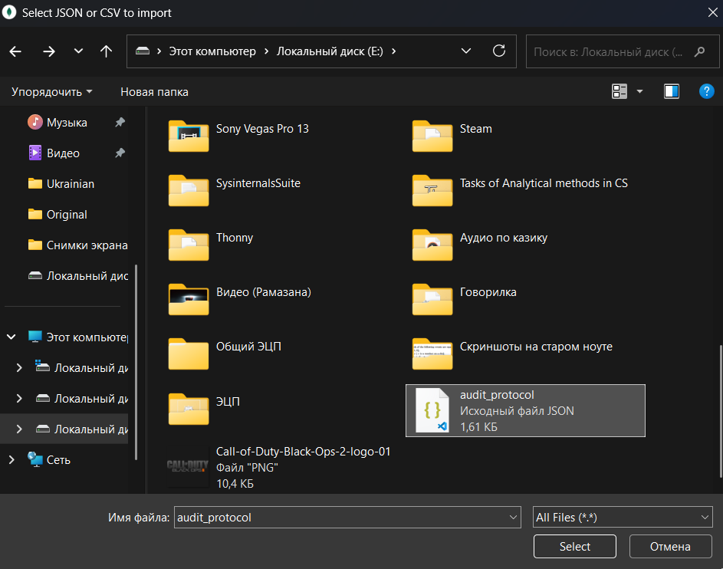

Данные успешно загружены.
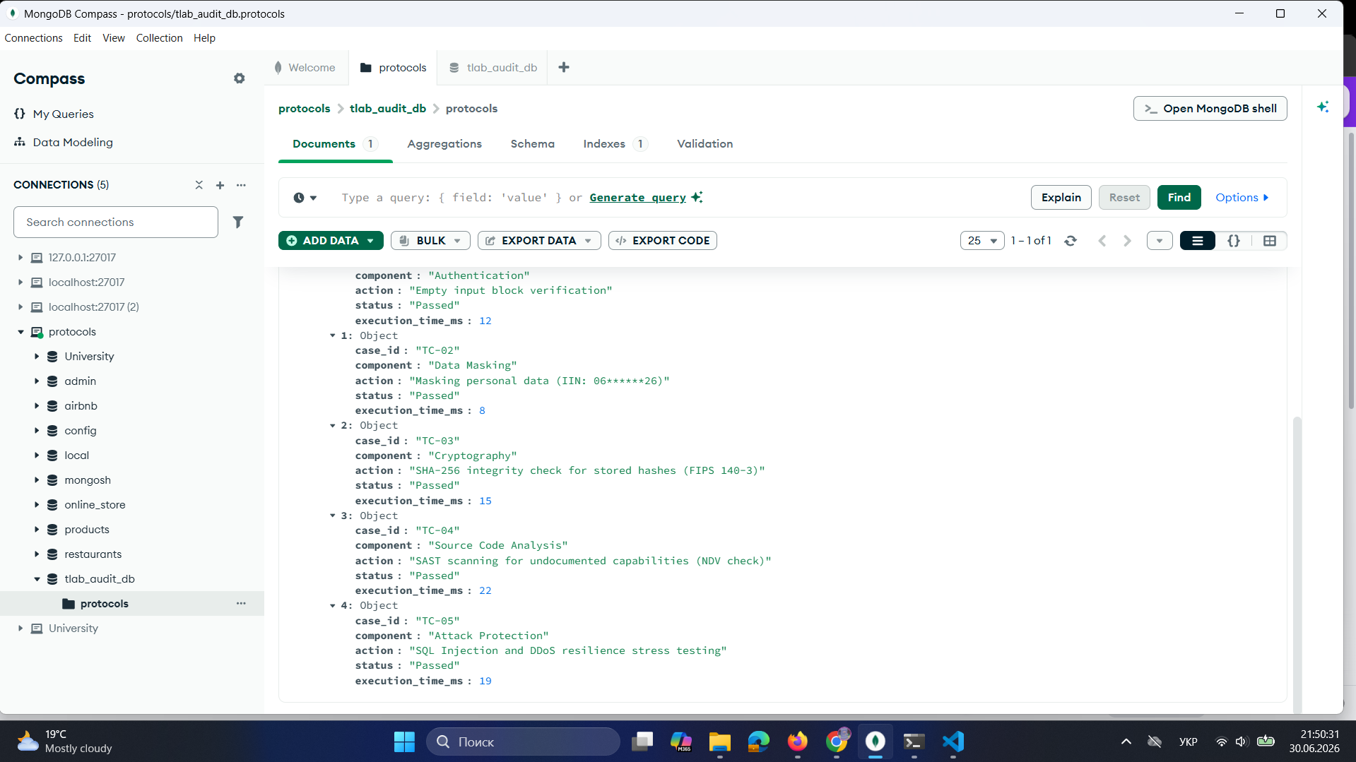
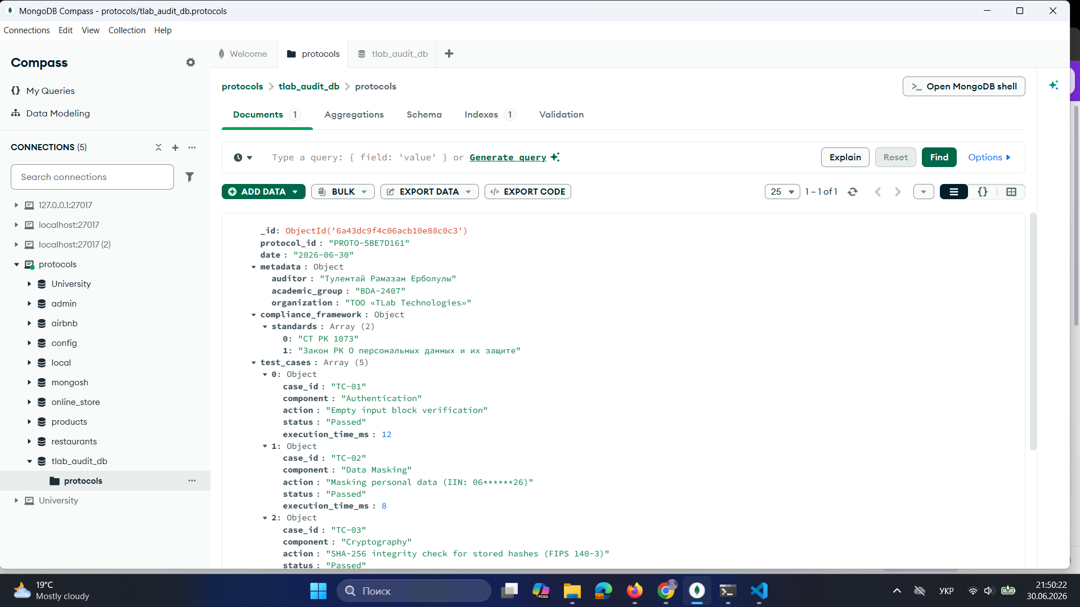

Шаг 2. Инициализация и выбор рабочей среды
Первоочередная технологическая команда, обязательная для переключения контекста СУБД на целевую логическую базу данных, в которой развёрнута коллекция protocols. Если база данных не существовала, MongoDB создаст её автоматически при первой записи.
Следующая команда отвечает за подключение к БД:
Результат:

Контекст терминала успешно переключен. Все последующие операции db.collection будут выполняться строго в рамках изолированного пространства tlab_audit_db.

Шаг 3. Инициализация и выбор рабочей среды
Выполнение операции чтения (Read) для верификации общей успешности прохождения испытаний. Запрос ищет любые документы, в которых вложенные элементы массива содержат статус “Passed”. Метод .pretty() применяется для приведения сырого BSON-вывода к читаемому структурированному виду.
Результат:
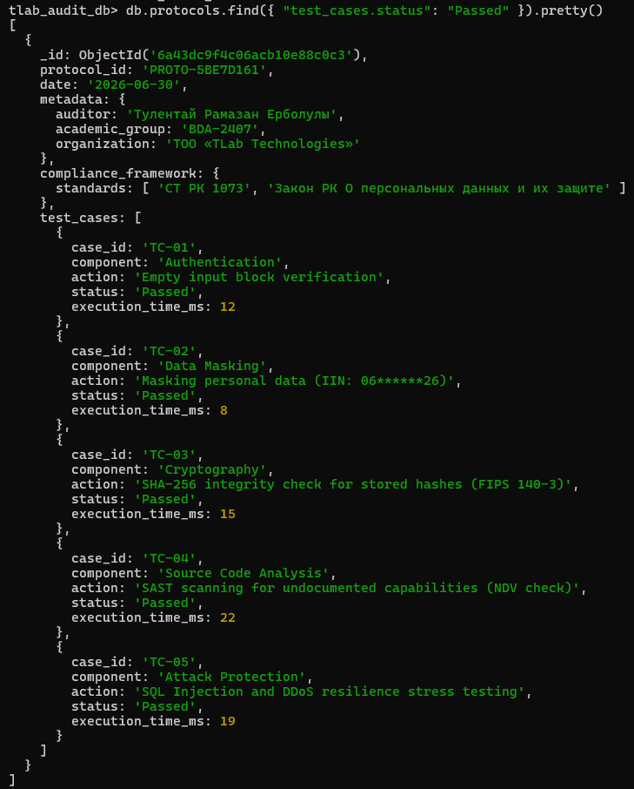
База данных успешно извлекла целостный документ. Поиск подтверждает, что все 5 тест-кейсов зафиксированы СУБД со статусом успешного завершения, что соответствует регламенту ведения испытательных досье.

Шаг 4. Фильтрация высоконагруженных компонентов по нижней границе времени
Применение условного оператора сравнения $gte (Greater Than or Equal — "больше или равно"). Цель манипуляции — выявить «тяжелые» испытания, время выполнения которых заняло 15 миллисекунд и более, для последующей оптимизации криптографических алгоритмов.

Результат:
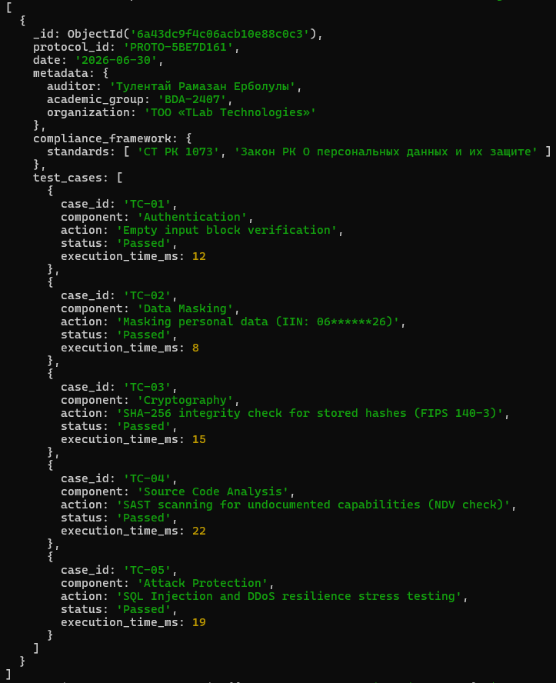
Фильтрация успешно отработала. Запрос позволяет инженерам-тестировщикам мгновенно локализовать модули (например, статический анализ кода SAST на 22 ms), требующие наибольших вычислительных ресурсов стенда.

Шаг 5. Фильтрация быстродействующих модулей по верхней границе времени
Применение условного оператора сравнения $lte (Less Than or Equal — "меньше или равно"). Команда осуществляет поиск документов, содержащих тесты с минимальными задержками времени (до 12 мс включительно).
Результат:
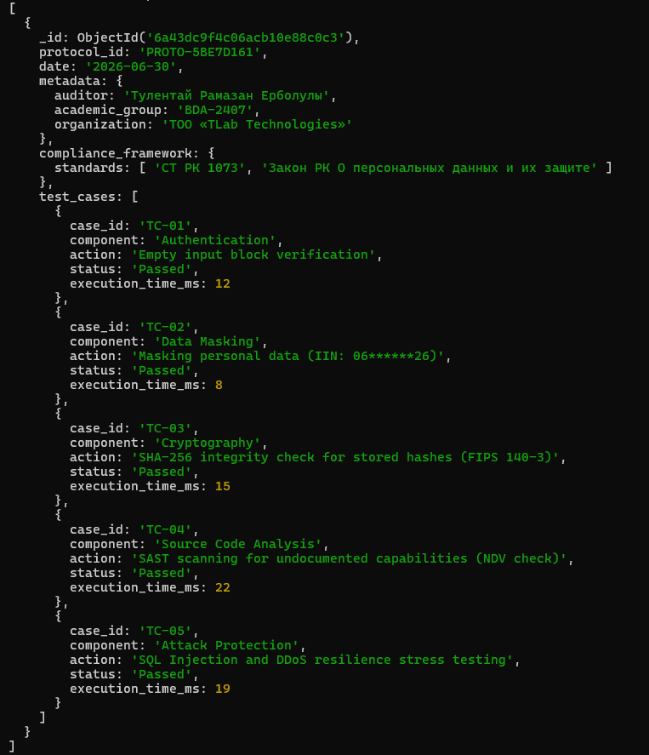
Поиск подтвердил наличие легковесных операций. В данную категорию попал процесс маскирования персональных данных (8 ms), реализованный в рамках СТ РК 1073, что доказывает высокую производительность разработанного алгоритма маскирования.

Шаг 6. Ограничение проекции полей (Проекция данных)
Оптимизация сетевого трафика и читаемости отчетов с помощью механизма проекции (Projection). Передача второго аргумента в метод .find() позволяет жестко указать СУБД, какие поля нужно вернуть на клиентскую сторону (1), а какие принудительно скрыть (0).
Результат:
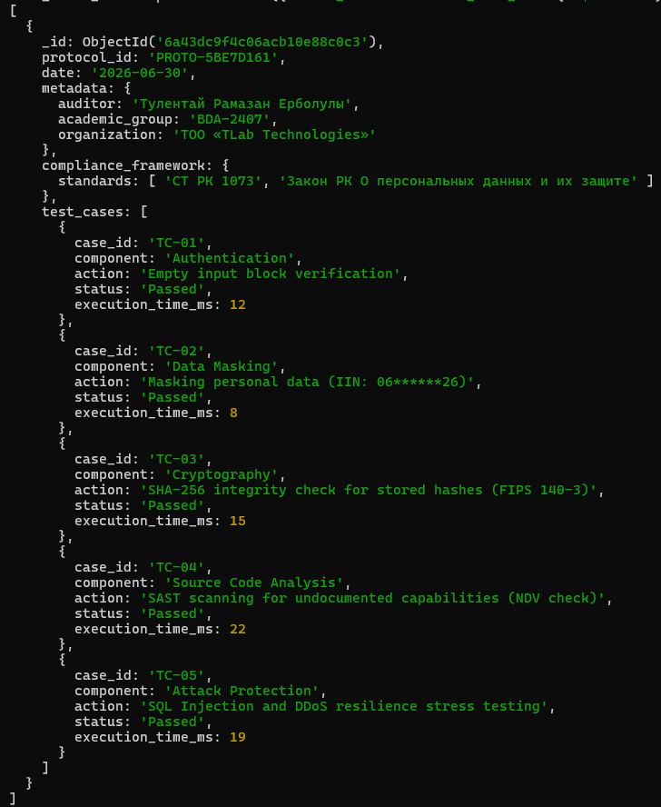
Из вывода полностью исключены системный ключ СУБД _id и блок нормативных стандартов. Это позволяет формировать специализированные лаконичные выгрузки исключительно с фамилией проверяющего и результатами тестов для ведомостей.

Шаг 7. Развертывание вложенных массивов логов (Стадия агрегации $unwind)
Первая продвинутая аналитическая стадия анализа больших данных. Конвейерная операция $unwind денормализует документ: она берет один исходный протокол и расщепляет его на 5 отдельных независимых документов СУБД — по одному на каждый внутренний элемент массива test_cases.
Результат:
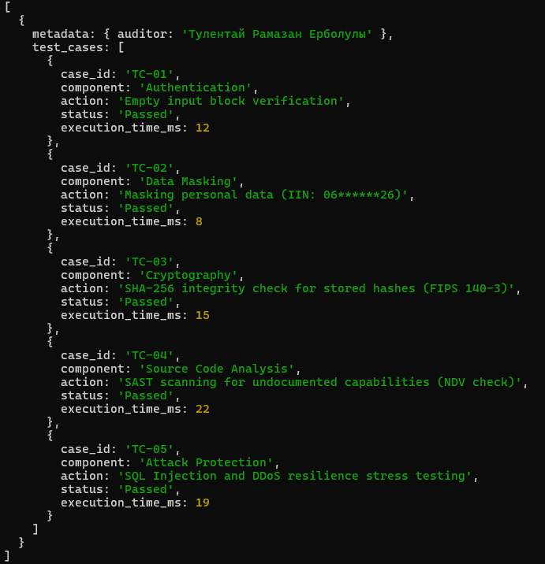
Структура успешно перестроена из древовидной в плоскую линейную. Теперь каждый тест-кейс стал самостоятельным объектом анализа, что критически важно для построения агрегационных отчетов, вычисления средних значений и группировок.

Шаг 8. Полноценный сквозной аналитический конвейер (Pipeline агрегации)
Финальная комплексная операция обработки больших данных. В рамках одного конвейера db.protocols.aggregate([ ... ]) последовательно объединяются три мощных инструмента NoSQL: развертывание ($unwind), фильтрация атомарных логов по критерию $\ge 12$ мс ($match) и финальное переформатирование структуры и названий полей ($project) для генерации итогового протокола.
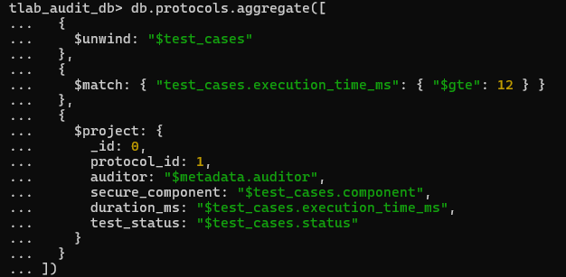
Результат:
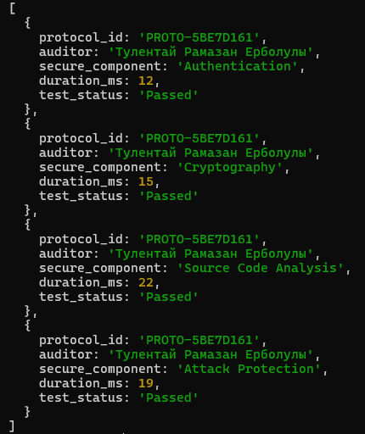
Сконструированный Pipeline отработал безупречно. Компонент маскирования данных (8 ms) был автоматически отсечен на стадии фильтрации, а стадия проекции преобразовала вложенные структуры метаданных в плоские читаемые переменные (secure_component, duration_ms), сформировав идеальный цифровой отчет для Главы 9.

ЗАКЛЮЧЕНИЕ
Проведённые испытания и запуск 7 манипуляций в среде mongosh наглядно демонстрируют гибкость и аналитическую мощность нереляционной СУБД MongoDB при обработке неструктурированных данных информационной безопасности. Более того, реализованные конвейеры агрегации позволяют в реальном времени преобразовывать разрозненные сырые JSON-логи верификации в строгую, плоскую и юридически значимую отчетность испытательной лаборатории. Все технические результаты полностью согласованы с бизнес-логикой и графиками, полученными в Google Colab.

